SECONDAIRE 1

Semaine du 1er juin 2020

# Mot des directions

Chers élèves,

Ne lâchez pas votre bon travail, il faut garder le cerveau actif!

Nous sommes avec vous dans toute cette épreuve de la vie !

Bonne semaine, bon travail et prenez soin de vous !

L’équipe de direction

**Ça va bien aller**  

# Français, langue d’enseignement

"Cette semaine, vous trouverez la bonification de la trousse dans votre équipe Teams sous l’onglet Devoirs. Il vous suffit de lire l'extrait, tiré du texte ***Oeil de loup,*** et de répondre aux questions apparaissant par la suite dans le même document."

Bon travail camarades!

# Anglais, langue seconde et concentration

Greetings to all the students who want to practise some very useful vocabulary words.

Click on the links and you will see how good you are.

#1. Some **body parts** vocabulary words

Click on the link, then click on *Start*.

Submit your answers and at the end get your score. (repeat for the other topics)

-[http://iteslj.org/v/ei/body.html](https://can01.safelinks.protection.outlook.com/?url=http%3A%2F%2Fiteslj.org%2Fv%2Fei%2Fbody.html&data=02%7C01%7CSTEPHANE.ARSENEAU%40csp.qc.ca%7C7bf22d1e50c74846019d08d800e13de0%7Ce591b77473fc4f65b31584c5a74b7594%7C0%7C0%7C637260314684071453&sdata=pw06Uuac%2BBV6KYq0N2vh5S3tn4mhZmvMzTJIncdnvc8%3D&reserved=0)

#2. **Clothes** and the **things we wear** (accesories)

[http://iteslj.org/v/ei/clothes2.html](https://can01.safelinks.protection.outlook.com/?url=http%3A%2F%2Fiteslj.org%2Fv%2Fei%2Fclothes2.html&data=02%7C01%7CSTEPHANE.ARSENEAU%40csp.qc.ca%7C7bf22d1e50c74846019d08d800e13de0%7Ce591b77473fc4f65b31584c5a74b7594%7C0%7C0%7C637260314684071453&sdata=MlXXmBxe2xpr0U5U9MINoa8eokHCT7FTnBQfpWwT8WM%3D&reserved=0)

#3. Things in the **kitchen**

[http://iteslj.org/v/ei/kitchen.html](https://can01.safelinks.protection.outlook.com/?url=http%3A%2F%2Fiteslj.org%2Fv%2Fei%2Fkitchen.html&data=02%7C01%7CSTEPHANE.ARSENEAU%40csp.qc.ca%7C7bf22d1e50c74846019d08d800e13de0%7Ce591b77473fc4f65b31584c5a74b7594%7C0%7C0%7C637260314684081445&sdata=5VinA%2FMe7CBbe49DTAAjmOkAlUMzPwJXTs37oxe34xk%3D&reserved=0)

#4. **Buildings**

[http://iteslj.org/v/ei/buildings.html](https://can01.safelinks.protection.outlook.com/?url=http%3A%2F%2Fiteslj.org%2Fv%2Fei%2Fbuildings.html&data=02%7C01%7CSTEPHANE.ARSENEAU%40csp.qc.ca%7C7bf22d1e50c74846019d08d800e13de0%7Ce591b77473fc4f65b31584c5a74b7594%7C0%7C0%7C637260314684081445&sdata=q%2B130J0aAMHhidQ%2BsI5fXZXu8CYZsKTNB7I5UM4DAbs%3D&reserved=0)

#5. Super quiz to test your vocabulary knowledge: try this link.

[http://iteslj.org/v/ei/nouns.html](https://can01.safelinks.protection.outlook.com/?url=http%3A%2F%2Fiteslj.org%2Fv%2Fei%2Fnouns.html&data=02%7C01%7CSTEPHANE.ARSENEAU%40csp.qc.ca%7C7bf22d1e50c74846019d08d800e13de0%7Ce591b77473fc4f65b31584c5a74b7594%7C0%7C0%7C637260314684091439&sdata=%2B%2BlW7qRgUPsMpaFP5bIPM0dG1lxQftBob4%2FIDQUIDyg%3D&reserved=0)

Also, a little reminder that a good way to practise English is to watch movies/television programs and to view videos on *Youtube*.

Here is a suggestion of a unique show called: ***Sabrina the Teenage Witch.*** (Sabrina has a cat that talks; she goes to school and has all sorts of adventures.)

link: [https://www.youtube.com/watch?v=D72PJN1FsFM](https://can01.safelinks.protection.outlook.com/?url=https%3A%2F%2Fwww.youtube.com%2Fwatch%3Fv%3DD72PJN1FsFM&data=02%7C01%7CSTEPHANE.ARSENEAU%40csp.qc.ca%7C7bf22d1e50c74846019d08d800e13de0%7Ce591b77473fc4f65b31584c5a74b7594%7C0%7C0%7C637260314684091439&sdata=7YQxuV1QX6XKvvSri8AyWsXb9UM%2F3rpLj2YRPndtUHk%3D&reserved=0)

|  |  |
| --- | --- |
|  | [SABRINA the teenage witch 1996](https://can01.safelinks.protection.outlook.com/?url=https%3A%2F%2Fwww.youtube.com%2Fwatch%3Fv%3DD72PJN1FsFM&data=02%7C01%7CSTEPHANE.ARSENEAU%40csp.qc.ca%7C7bf22d1e50c74846019d08d800e13de0%7Ce591b77473fc4f65b31584c5a74b7594%7C0%7C0%7C637260314684101431&sdata=VHm4n0RC1aT99UJX8B%2FTf1W2mhvkVFeDYEFYBe5HAFw%3D&reserved=0)  Sabrina is a teenage-girl witch from Archie's Digest ...  www.youtube.com |

Enjoy all the practices.

Until next week,

Your sec. 1 English teachers

# Mathématique

Corrigé exercices

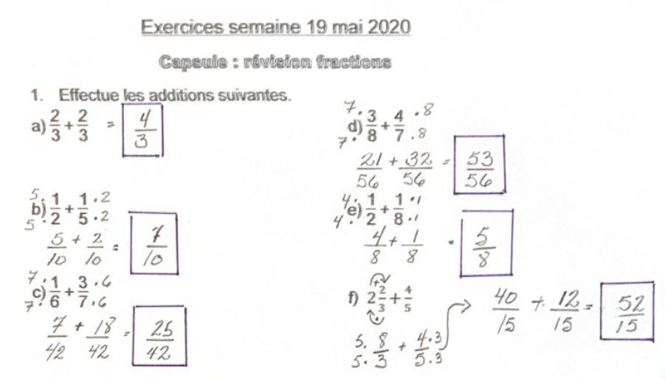

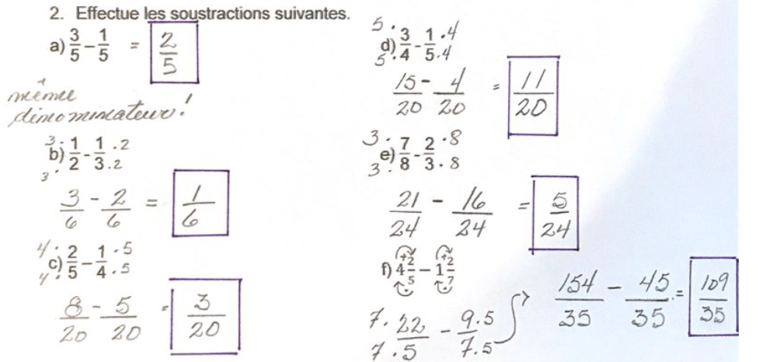

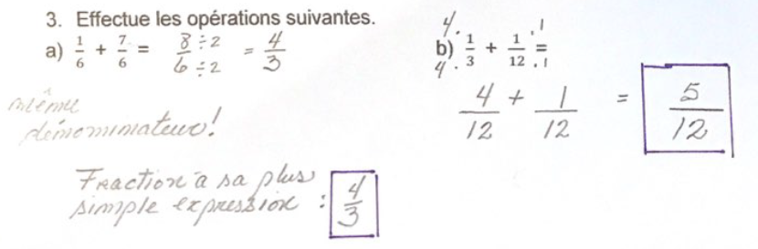

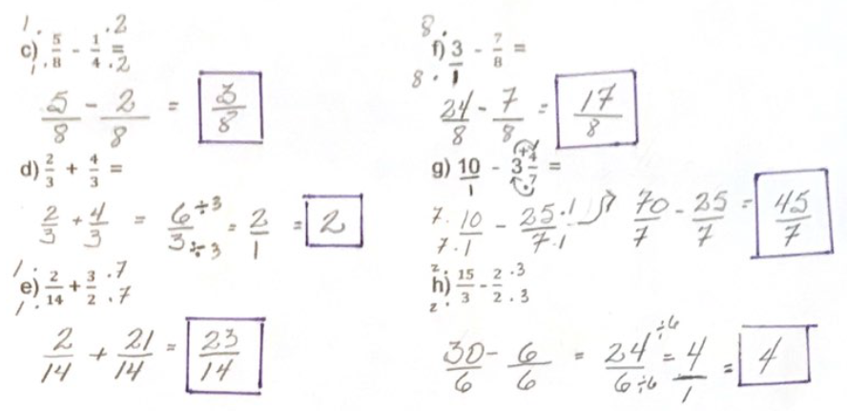

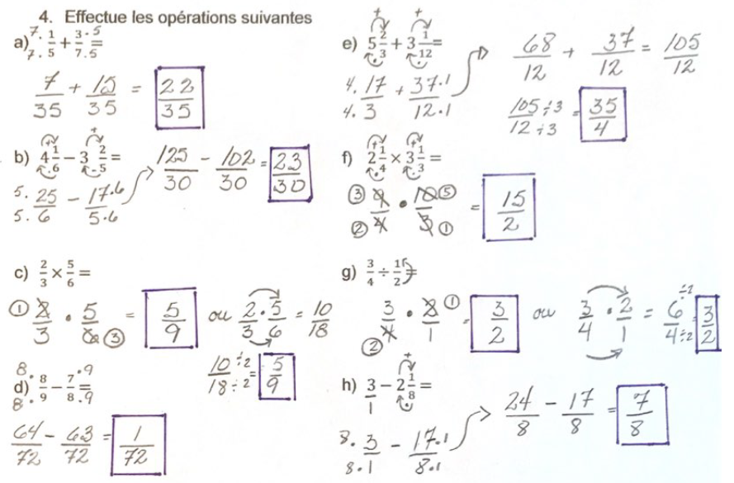

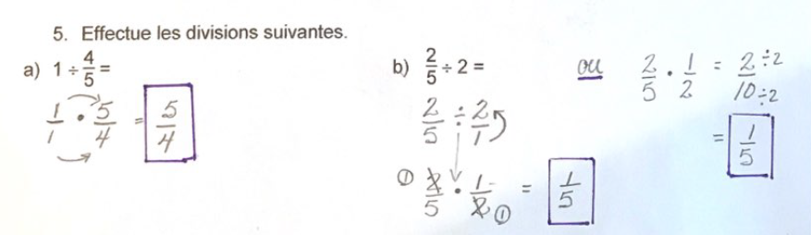

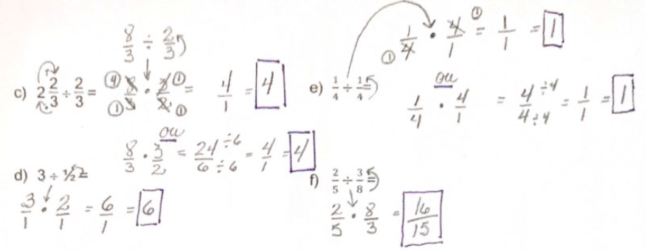

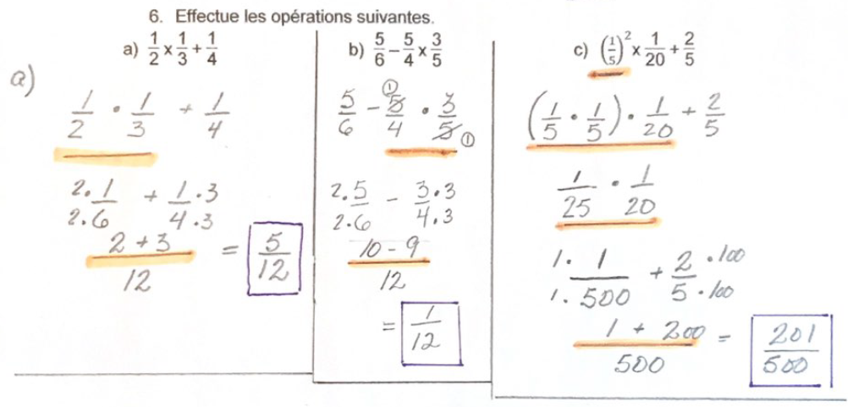

_________

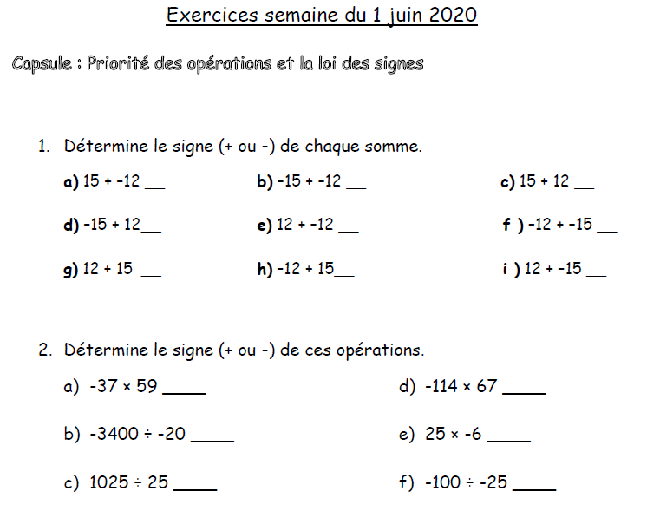

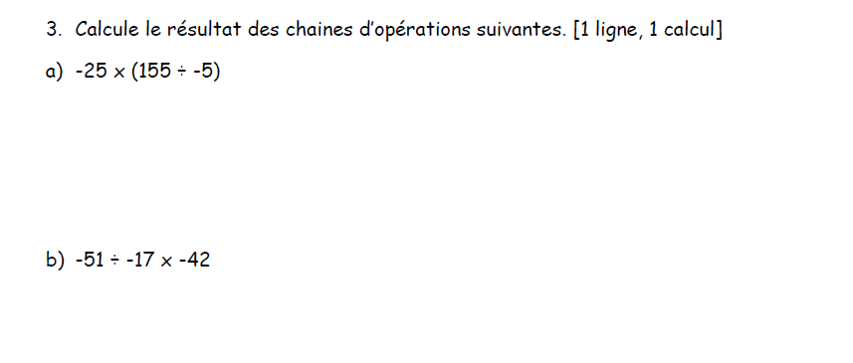

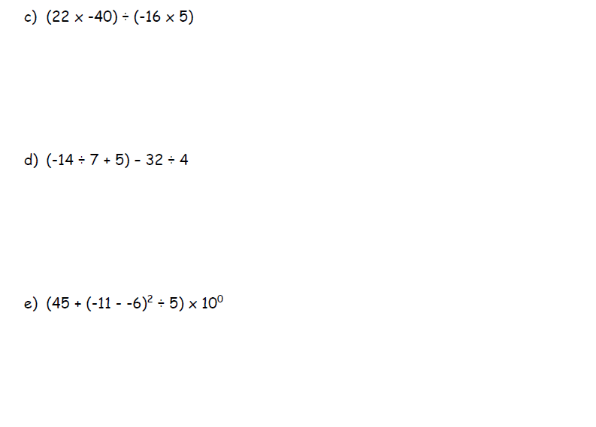

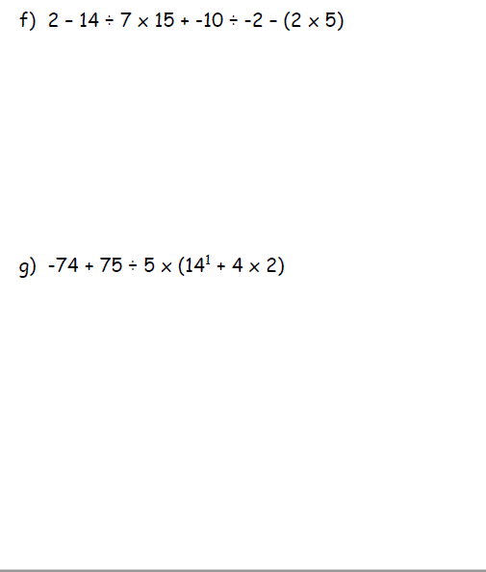

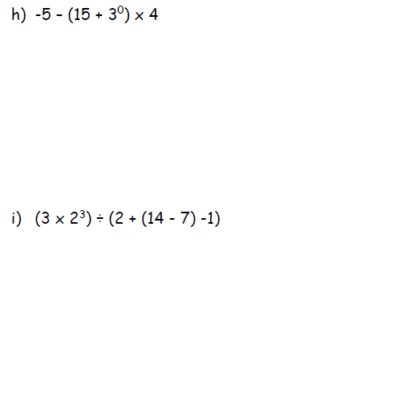

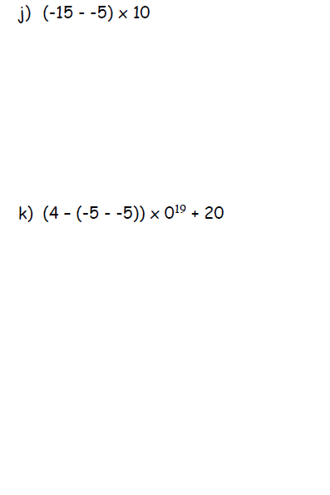

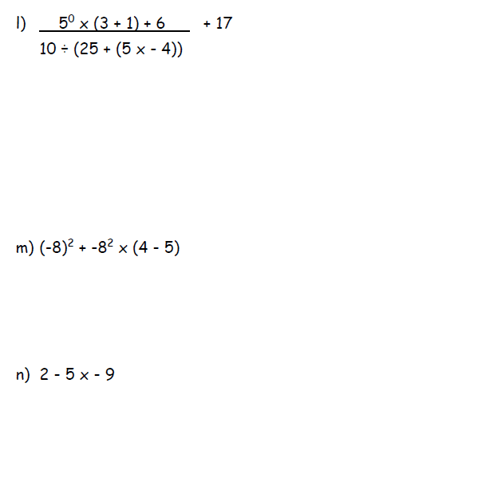

# Science et technologie



Bonjour à tous!   
Cette semaine les notions de révision porteront sur les acides, les bases, l’échelle de pH et quelques autres notions associés.

**Consignes :**

1. Survole le plan de travail de la semaine : [Plan de travail semaine du 1er juin](https://teams.microsoft.com/l/file/59C1887E-3540-49DE-90CD-BDE7DFB3B622?tenantId=e591b774-73fc-4f65-b315-84c5a74b7594&fileType=pdf&objectUrl=https%3A%2F%2Fcspca.sharepoint.com%2Fsites%2Fquipe-colePolybel%2FDocuments%20partages%2FGeneral%2FTROUSSES%20P%C3%89DAGOGIQUES%2FTrousse%20p%C3%A9dagogique%20du%201er%20juin%202020%2FDocuments%20%C3%A0%20ajouter%2FPlan%20de%20travail%20semaine%20du%201er%20juin.pdf&baseUrl=https%3A%2F%2Fcspca.sharepoint.com%2Fsites%2Fquipe-colePolybel&serviceName=teams&threadId=19:0405414f862d48b1b0d2808fb3465891@thread.tacv2&groupId=93de1cd6-29b5-4db4-8391-4e7684e92d22)

<http://polybel.csp.qc.ca/files/2020/05/Plan-de-travail-semaine-du-1er-juin.pdf>

1. Consulte la capsule récapitulative sur les acides et les bases :

[https://youtu.be/cP-eAGbqsKE](https://can01.safelinks.protection.outlook.com/?url=https%3A%2F%2Fyoutu.be%2FcP-eAGbqsKE&data=02%7C01%7CJulie.Perreault-Malo%40csp.qc.ca%7Ce841dbda8b7e4da63a1208d805cc3ff5%7Ce591b77473fc4f65b31584c5a74b7594%7C0%7C0%7C637265722083722371&sdata=CoLWft56oi8q1COnrSOO%2B2Kd%2FRhbAhVsXCd4XesEgKY%3D&reserved=0)

1. Révise les notions de la semaine à l’aide du diaporama : [Diaporama acide et base](https://cspca.sharepoint.com/sites/quipe-colePolybel/Documents%20partages/General/TROUSSES%20P%C3%89DAGOGIQUES/Trousse%20p%C3%A9dagogique%20du%201er%20juin%202020/Documents%20%C3%A0%20ajouter/Les%20acides%20et%20les%20bases.ppsx)

<http://polybel.csp.qc.ca/files/2020/05/Les-acides-et-les-bases.ppsx>

1. Effectue les exercices de la semaine en visitant la plateforme Teams et en cliquant sur la section *devoir* de ton équipe de science de première secondaire. Si tu n’y arrives pas, télécharge le document en format *Word* et transmet-le à ton enseignant(e) via son courriel : <http://polybel.csp.qc.ca/files/2020/05/science-sec.1-exercices-acides-et-bases-semaine-du-1er-juin.docx>

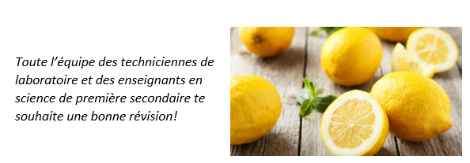

Corrigé de la semaine dernière :

<http://polybel.csp.qc.ca/files/2020/05/Science_sec-1_-semaine-1-juin_Corrigé-des-exercices-semaine-25-mai-2020.pdf>

# Éducation physique et à la santé

Entraînement de la semaine

Cartes à jouer

Chaque jour, tu dois piger une dizaine de cartes et faire les exercices qui s’y rattachent. Le chiffre indique le nombre de répétitions. (K=13, Q=12, J=11)

= Burpees

= Squats

= Pompes

= Redressements assis

Jokers = 20 Fentes sautées

# Arts

**Arts Plastiques**

*Cinquième projet*

Pour tous les élèves de l’école secondaire Polybel.

**Dessine ton autoportrait ou**

**de mémoire celui de ton prof d'arts plastiques.**

Médium: **Aux choix de l’élève**. Tout médium est permis.

Suggestion: Travailler avec du café.

Date de remise:  15 juin

***[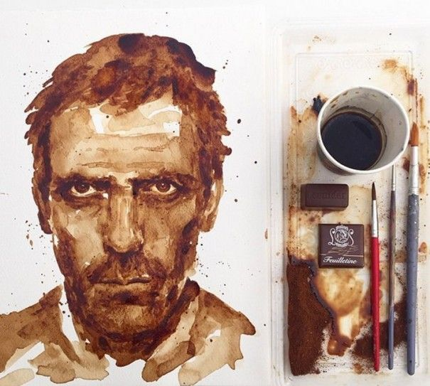](http://mondesetmerveilles.m.o.pic.centerblog.net/o/Dessins-cafe-Docteur-house-Maria-Aristidou-605x543.jpg)***

**Maria A. Aristidou**

Bonne création!